
หน่วยการเรียนรู้ที่ ๖

คำสันธาน...สะพานเชื่อมคำและประโยค

เวลา ๔ ชั่วโมง
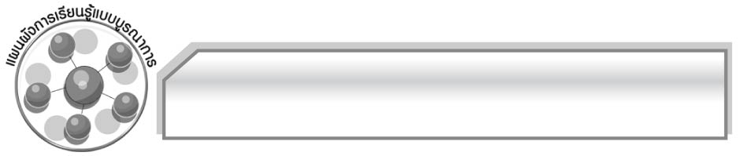
แผนผังการเรียนรู้แบบบูรณาการ

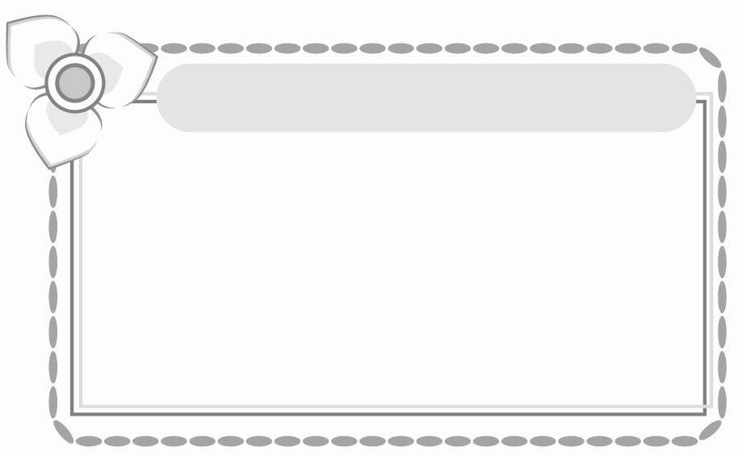
สังคมศึกษา ศาสนา และวัฒนธรรม
๐ การหาข้อความที่ขัดแย้งจากข่าว
ในหนังสือพิมพ์

ภาษาต่างประเทศ (อังกฤษ)
๐ คำสันธานในภาษาอังกฤษ



คำสันธาน…
สะพานเชื่อมคำและประโยค

วิทยาศาสตร์
๐ การวิเคราะห์คำสันธานใน
ประโยคเกี่ยวกับภาวะโลกร้อน

ศิลปะ
๐ การวาดภาพประกอบเรื่องที่เขียน
๐ การวาดภาพจากนิทานที่อ่าน


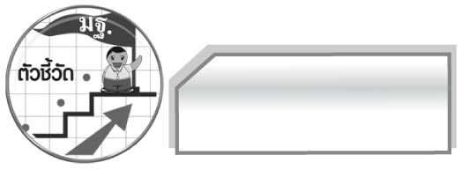
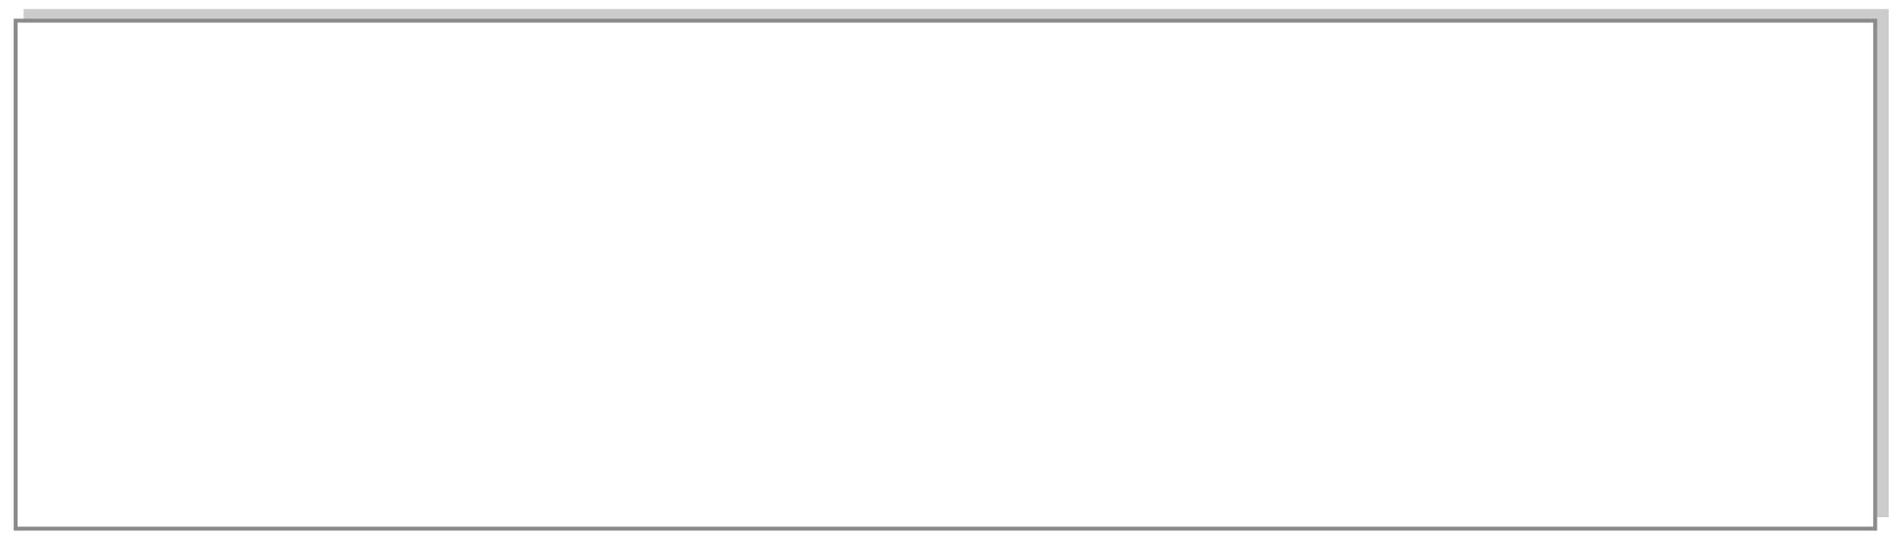
ตัวชี้วัด

๐ วิเคราะห์ชนิดและหน้าที่ของคำในประโยค (ท ๔.๑ ป.๖/๑)

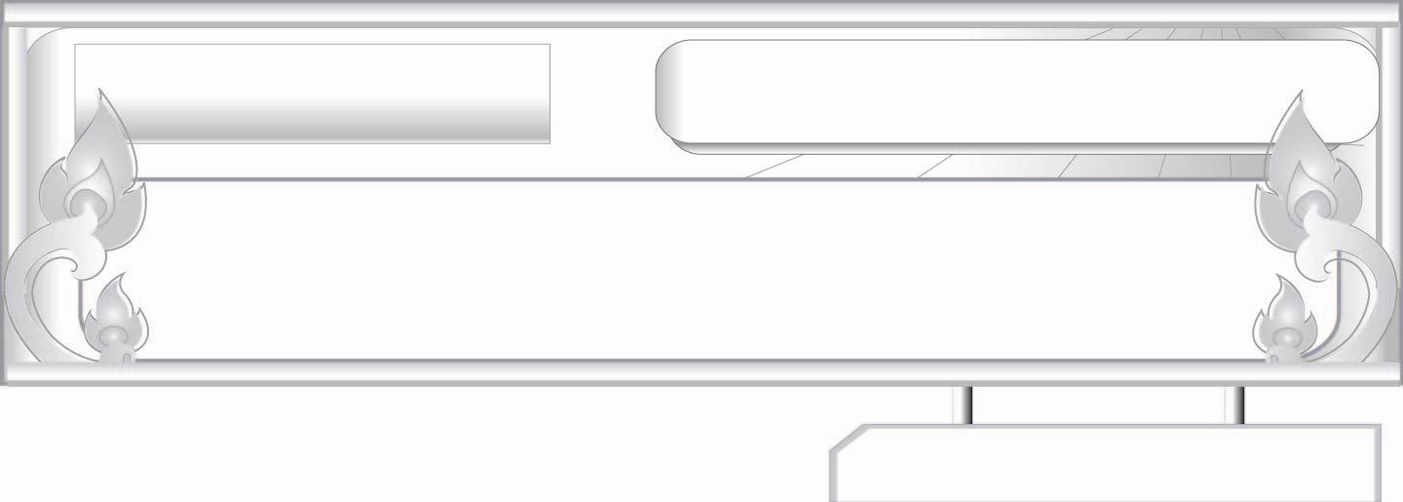
คำสันธาน...สะพานเชื่อมคำและประโยค
แผนการจัดการเรียนรู้ที่ ๑
คำสันธานชนิดเชื่อมประโยคที่มีใจความคล้อยตามกัน
ชั้นประถมศึกษาปีที่ ๖ เวลา ๑ ชั่วโมง
หน่วยการเรียนรู้ที่ ๖

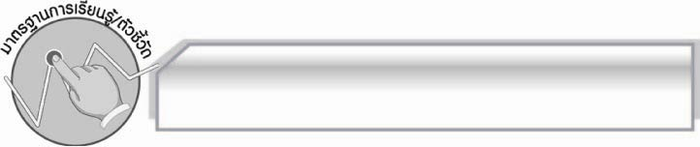
มาตรฐานการเรียนรู้/ตัวชี้วัด

มาตรฐานการเรียนรู้
มาตรฐาน ท ๔.๑ เข้าใจธรรมชาติของภาษา และหลักภาษาไทย การเปลี่ยนแปลงของภาษา และพลังของภาษา ภูมิปัญญาทางภาษา และรักษาภาษาไทยไว้เป็นสมบัติของชาติ

ตัวชี้วัด
ท ๔.๑ ป. ๖/๑ วิเคราะห์ชนิดและหน้าที่ของคำในประโยค

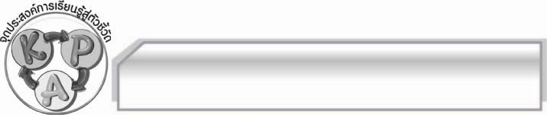
จุดประสงค์การเรียนรู้สู่ตัวชี้วัด

๑. รู้และเข้าใจความหมายของคำสันธาน (K)
๒. จำแนกคำสันธานและแต่งประโยคโดยใช้คำสันธานชนิดเชื่อมประโยคที่มีใจความคล้อยตามกัน (P)
๓. มีความกระตือรือร้นในการเข้าร่วมกิจกรรม (A)

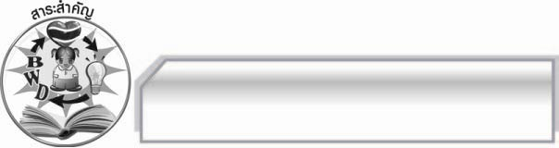
สาระสำคัญ

การใช้คำสันธานที่ถูกต้องเหมาะสมจะทำให้ประโยคหรือข้อความมีความต่อเนื่องกันและมีความหมายชัดเจนมากขึ้น

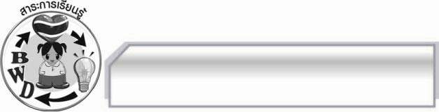
สาระการเรียนรู้

๑. ความหมายและชนิดของสันธาน
๒. คำสันธานชนิดเชื่อมความที่คล้อยตามกัน

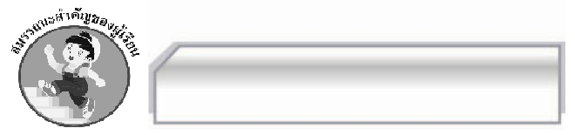

สมรรถนะสำคัญของผู้เรียน

- ความสามารถในการสื่อสาร
- ทักษะการอ่าน
- ทักษะการเขียน
- ทักษะการฟังการดู และการพูด
- ความสามารถในการคิด
- การปฏิบัติ/การสาธิต
- การสังเคราะห์
- การแก้ปัญหา
- การะประยุกต์/การปรับปรุง
- การสรุปความรู้
- การประเมินค่า
- ความสามารถในการแก้ปัญหา
- ความสามารถในการใช้ทักษะชีวิต
- ความสามารถในการใช้เทคโนโลยี

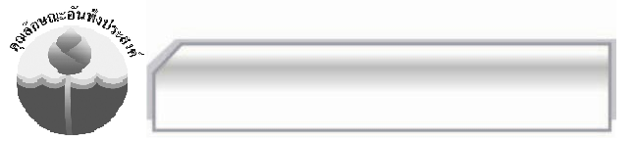

คุณลักษณะอันพึงประสงค์

ใฝ่เรียนรู้
ตัวชี้วัดที่ ๔.๑ ตั้งใจ เพียรพยายามในการเรียนและเข้าร่วมกิจกรรมการเรียนรู้

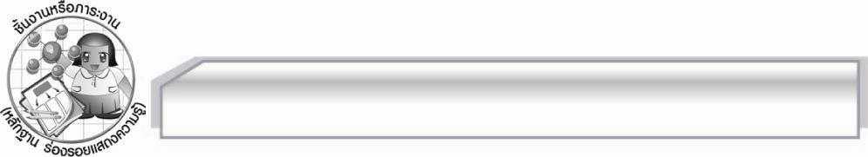
ชิ้นงานหรือภาระงาน (หลักฐาน ร่องรอยแสดงความรู้)

การแต่งประโยคโดยใช้คำสันธานเชื่อมประโยคชนิดที่มีใจความคล้อยตามกัน

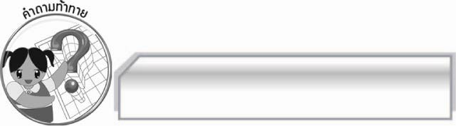
คำถามท้าทาย

“กว่าถั่วจะสุกงาก็ไหม้”เป็นคำสันธานชนิดเชื่อมประโยคชนิดที่มีใจความคล้อยตามกันใช่หรือไม่

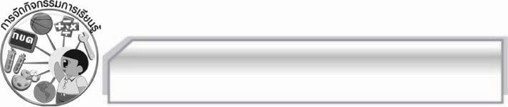
การจัดกิจกรรมการเรียนรู้

๑. ครูและนักเรียนร่วมกันอภิปรายทบทวนหน้าที่ของบุพบท ดังนี้ คำบุพบทหมายถึง คำที่แสดงความสัมพันธ์ ระหว่างคำหรือประโยคเพื่อให้รู้ว่าคำหรือประโยคที่อยู่ข้างหลังบุพบทมีหน้าที่เกี่ยวข้องกับคำหรือประโยคที่อยู่ข้างหน้าอย่างไร เช่น เด็กนั่งในห้องเรียน ทหารอุทิศชีวิตเพื่อชาติ แล้วแข่งขันหาคำบุพบทจากบทความในหนังสือที่นักเรียนทุกคนมี
๒. ครูสรุปด้วยการแสดงแผนภาพความหมายของคำบุพบท ดังนี้
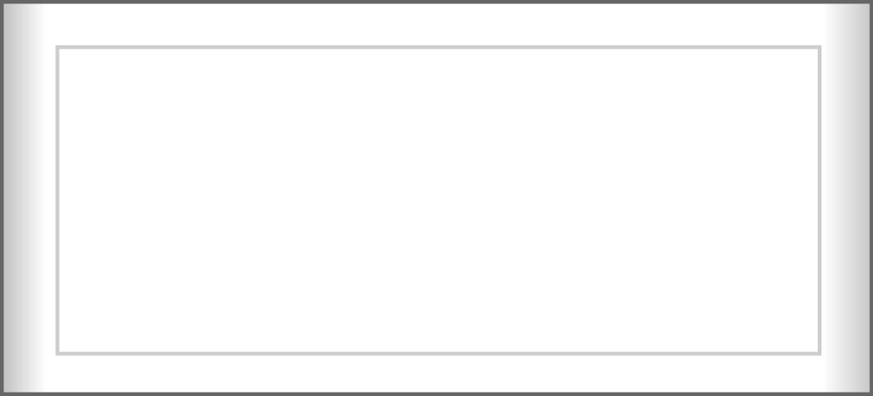
คำบุพบท
ความสัมพันธ์
ความเกี่ยวข้อง

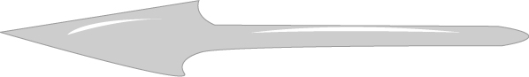
คำ ข้อความ หรือประโยคหลัง
คำ ข้อความ หรือประโยคหน้า

๓. ให้นักเรียนอ่านแถบประโยค และสังเกตคำเชื่อมโดยครูอธิบายเพิ่มเติม ดังต่อไปนี้
๓.๑ ตาอินกับตานาหาปลาเอามากินกัน
ตาอิน + (กับ) + ตานา = กับ เชื่อมให้เป็นประโยคเดียวกัน
คำ + (สันธาน) + คำ = คำสันธานเชื่อมให้เป็นประโยคเดียวกัน
๓.๒ ยุงมีมากขึ้นเพราะภาวะโลกร้อน
ยุงมีมากขึ้น + (เพราะ) + ภาวะโลกร้อน = เพราะ เชื่อมให้เป็นประโยคเดียวกัน
ประโยค + (สันธาน) + ประโยค = สันธานเชื่อมให้เป็นประโยคเดียวกัน
๓.๓ เขาเป็นเด็กกำพร้าที่ยากจนด้วยเหตุนี้เพื่อน ๆ จึงบริจาคเงินเพื่อซื้ออาหารให้
เขาเป็นเด็กกำพร้าที่ยากจน + (ด้วยเหตุนี้) + เพื่อน ๆ จึงบริจาคเงินเพื่อซื้ออาหารให้
= สันธานเชื่อมให้เป็นประโยคเดียวกัน
ข้อความ + (สันธาน) + ข้อความ = สันธานเชื่อมให้เป็นประโยคเดียวกัน
๔. ครูอธิบายหน้าที่ของคำสันธานว่ามีทั้งหมด ๓ ชนิด คือ เชื่อมคำกับคำ เชื่อมประโยคกับประโยค และเชื่อมข้อความกับข้อความ
๕. ครูให้นักเรียนดูภาพต่อไปนี้แล้วช่วยกันแต่งประโยคโดยใช้คำสันธานเชื่อม
ภาพที่ ๑ ฝนตกหนักน้ำท่วมถนน (พอฝนตกหนักน้ำก็ท่วมถนน)
ภาพที่ ๒ พี่น้องนั่งทำการบ้าน (พี่และน้องนั่งทำการบ้าน)
ภาพที่ ๓ คุณพ่อกลับจากทำงานเห็นลูกนอนหลับ (พอ/ครั้นคุณพ่อกลับถึงบ้านลูก ๆ ก็หลับพอดี)

๖.ให้นักเรียนสังเกตดูข้อความที่มีลักษณะคล้อยตามกันโดยคำสันธานที่ใช้เชื่อมคำหรือข้อความที่คล้อยตามกัน เช่น คำว่า และ , พอ…ก็, ครั้น…ก็, กับ โดยให้นักเรียนช่วยกันคิดเพิ่มเติม
(คำสันธานที่เชื่อมความคล้อยตามกันมี ดังนี้ ก็, กับ, และ, จึง, เช่น, ว่า, ให้, คือ, ทั้ง, ครั้น...ก็,
ครั้น…จึง, เมื่อ...ก็, พอ…ก็, ทั้ง…ก็, ทั้ง…กับ, ก็...คือ)
๗. แบ่งกลุ่มนักเรียนเป็น ๕ กลุ่ม ช่วยกันแต่งประโยคจากหัวข้อที่ครูกำหนดให้หัวข้อละ ๑ ประโยคโดยมีคำสันธานชนิดเชื่อมประโยคที่มีใจความคล้อยตามกันเชื่อมแล้วออกมานำเสนอผลงานทีละกลุ่ม ดังนี้
๗.๑ การประชุมสุดยอดอาเซียน
๗.๒ สินค้าโอทอป
๗.๓ อาหารกลางวัน
๗.๔ โรงเรียนของเรา
๗.๕ เศรษฐกิจพอเพียง
๘. ให้นักเรียนหาคำสันธานชนิดเชื่อมประโยคที่มีใจความคล้อยตามกัน เติมลงในช่องว่างให้เหมาะสม และเป็นประโยคที่สมบูรณ์
๑. แม่ขับรถพาต่อ...............แตนไปรับประทานข้าว (และ)
๒. .........ทุกคนได้เห็นแสงไฟ.............วิ่งหนีทันที (พอ), (ก็)
๓. ............เธอพบเงินที่หายฉัน...........ยินดีด้วย (ถ้า), (ก็)
๔. ............. พระสงฆ์เทศนาจบทุกคน.............ประนมมือกราบ (ครั้น), (ก็)
๕. ............. นกและหนูต่าง..........มากินเศษอาหาร (ทั้ง), (ก็)
๖. ทุเรียน............มังคุดเป็นผลไม้ที่ฉันชอบ (และ)
๗.วันนี้หมอกลงจัดคุณลุง...........ขับรถช้ามาก (จึง)
๘. ............ ลูกๆ มาถึงบ้านคุณแม่..........ทำอาหารเสร็จพอดี (เมื่อ), (ก็)
๙. ............ คุณครูกล่าวจบเด็กทั้งหลาย.........นั่งเงียบ ( ครั้น), (จึง)
๑๐.พวกที่ยืนอยู่บนสะพาน.............กลุ่มสุดท้ายที่เข้าที่พัก (คือ)
๙. ให้นักเรียนและครูร่วมกันสรุปความรู้ ดังนี้ การใช้คำสันธานที่ถูกต้องเหมาะสมจะทำให้ประโยคหรือข้อความมีความต่อเนื่องกันและมีความหมายชัดเจนมากขึ้น
๑๐. ให้นักเรียนร่วมกันแสดงความคิดเห็น โดยครูใช้คำถามท้าทาย ดังนี้
๏ “กว่าถั่วจะสุกงาก็ไหม้”เป็นคำสันธานชนิดเชื่อมประโยคที่มีใจความคล้อยตามกันใช่หรือไม่
๑๑. ให้นักเรียนแบ่งกลุ่มออกเป็น ๖ กลุ่ม เท่า ๆ กัน จับฉลากเลือกลำดับกลุ่ม และหัวข้อโต้วาที ดังนี้
๑. น้ำท่วมดีกว่าฝนแล้ง (กลุ่มที่ ๑-๒)
๒. ไปเที่ยวภูเขาดีกว่าไปทะเล (กลุ่มที่ ๓-๔)
๓. เป็นผู้หญิงดีกว่าผู้ชาย (กลุ่มที่ ๕-๖)

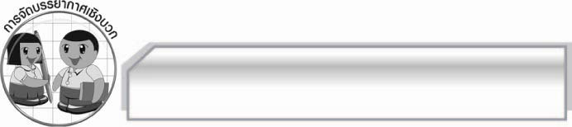
การจัดบรรยากาศเชิงบวก

ครูสร้างบรรยากาศให้นักเรียนได้แสดงความคิดแห็น มีการแข่งขันและมีตัวช่วยเสริมแรงให้นักเรียนมีความกระตือรือร้นและความมั่นใจในการร่วมกิจกรรม

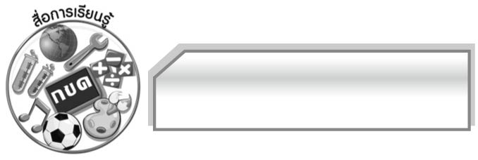
สื่อการเรียน

๑. แถบประโยค
๒. รูปภาพ
๓. บทความ

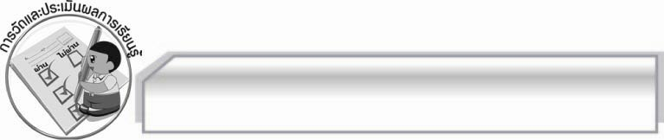
การวัดและประเมินผลการเรียนรู้

๑. วิธีการวัดและประเมินผล
๑.๑ สังเกตพฤติกรรมของนักเรียนในการเข้าร่วมกิจกรรม
๑.๒ สังเกตพฤติกรรมของนักเรียนในการเข้าร่วมกิจกรรมกลุ่ม
๑.๓ ตรวจผลงานนักเรียน
๒. เครื่องมือ
๒.๑ แบบสังเกตพฤติกรรมการเข้าร่วมกิจกรรม
๒.๒ แบบสังเกตพฤติกรรมการเข้าร่วมกิจกรรมกลุ่ม
๓. เกณฑ์การประเมิน
๓.๑ การประเมินพฤติกรรมการเข้าร่วมกิจกรรม
ผ่านตั้งแต่ ๒ รายการ ถือว่า ผ่าน
ผ่าน ๑ รายการ ถือว่า ไม่ผ่าน
๓.๒ การประเมินพฤติกรรมการเข้าร่วมกิจกรรมกลุ่ม
คะแนน ๙ - ๑๐ ระดับ ดีมาก
คะแนน ๗ - ๘ ระดับ ดี
คะแนน ๕ - ๖ ระดับ พอใช้
คะแนน ๐ - ๔ ระดับ ควรปรับปรุง

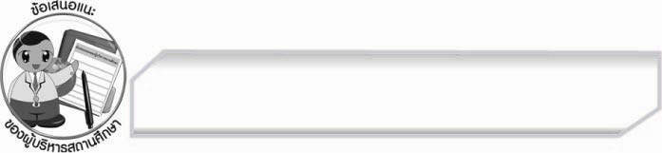
ข้อเสนอแนะของผู้บริหารสถานศึกษา
______________________________________________________________________________
______________________________________________________________________________
______________________________________________________________________________
______________________________________________________________________________
______________________________________________________________________________
______________________________________________________________________________
______________________________________________________________________________
______________________________________________________________________________
______________________________________________________________________________
______________________________________________________________________________
______________________________________________________________________________
______________________________________________________________________________
______________________________________________________________________________
______________________________________________________________________________
______________________________________________________________________________
______________________________________________________________________________
______________________________________________________________________________
______________________________________________________________________________
______________________________________________________________________________
______________________________________________________________________________
______________________________________________________________________________
______________________________________________________________________________
______________________________________________________________________________
______________________________________________________________________________

ลงชื่อ_________________________ (ผู้บริหารสถานศึกษา)
(_________________________)
________/________/________


บันทึกหลังการสอน

ผลการจัดการเรียนการสอน

______________________________________________________________________________
______________________________________________________________________________
______________________________________________________________________________
______________________________________________________________________________
______________________________________________________________________________
______________________________________________________________________________

ปัญหา / อุปสรรค

______________________________________________________________________________
______________________________________________________________________________
______________________________________________________________________________
______________________________________________________________________________
______________________________________________________________________________
______________________________________________________________________________

แนวทางแก้ไข

______________________________________________________________________________
______________________________________________________________________________
______________________________________________________________________________
______________________________________________________________________________
______________________________________________________________________________
______________________________________________________________________________

ลงชื่อ_________________________ (ผู้บันทึก)
(_________________________)
________/________/________

